LỄ KỶ NIỆM 87 NĂM NGÀY THÀNH LẬP ĐẢNG CỘNG SẢN VIỆT NAM

(03/02/1930 – 03/02/2017)

Nhằm ôn lại chặng đường lịch sử vẻ vang của cách mạng do Đảng Cộng sản Việt Nam (ĐCSVN) lãnh đạo; đồng thời giáo dục nhận thức, lý tưởng, lòng yêu nước cho HS, sáng ngày 06/02/2015, trường THPT Liêu Chiểu đã tổ chức Lễ kỷ niệm 87 năm ngày thành lập ĐCSVN (03/02/1930 – 03/02/2017).

Trong buổi lễ kỷ niệm, Đ/C Trương Thị Thu Trang - UVBTV Đoàn trường đã ôn lại lịch sử Đảng Cộng Sản Việt Nam qua các thời kì. Và thực tiễn 87 năm qua đã khẳng định: sự lãnh đạo đúng đắn của Đảng là nhân tố hàng đầu quyết định mọi thắng lợi của cách mạng Việt Nam.

Thầy và trò trường THPT Liên Chiểu nhiệt liệt chào mừng kỉ niệm 87 năm Ngày thành lập Đảng với quyết tâm và trách nhiệm cao nhất góp phần vào công cuộc: Đổi mới căn bản, toàn diện giáo dục và đào tạo, đáp ứng nhu cầu xã hội. Toàn thể cán bộ, giáo viên, học sinh toàn trường chung sức, chung lòng, đoàn kết dưới sự lãnh đạo của Chi bộ và Ban Giám hiệu, cùng toàn thể dân tộc vững bước dưới ngọn cờ vẻ vang của Đảng, thực hiện thắng lợi sự nghiệp công nghiệp hoá, hiện đại hóa đất nước, xây dựng và bảo vệ thành công Tổ quốc Việt Nam xã hội chủ nghĩa.

Một số hình ảnh trong buổi lễ kỉ niệm:

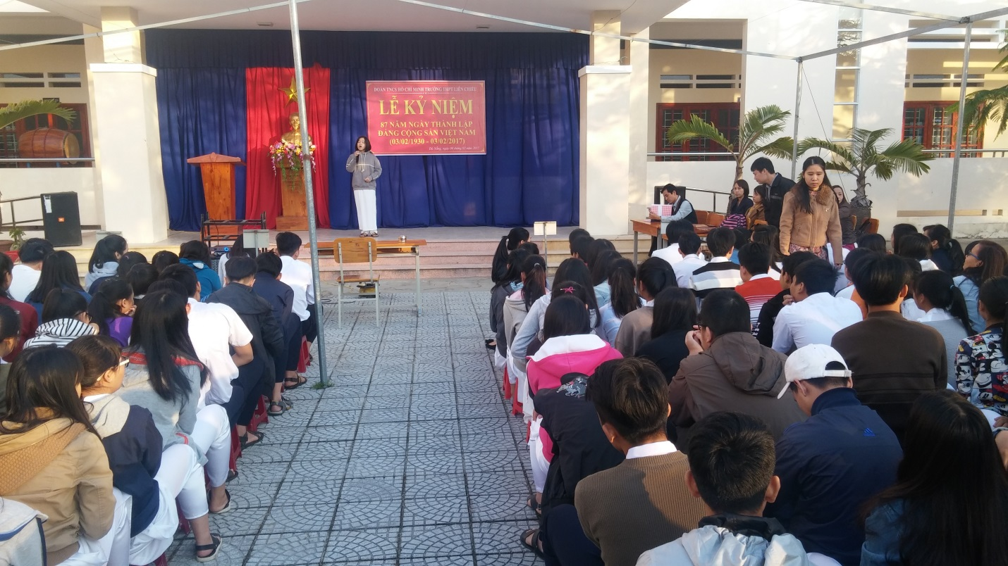

Học sinh Trang Thị Thảo Uyên – 11/4 trình bày ca khúc “Đảng đã cho ta một mùa xuân”
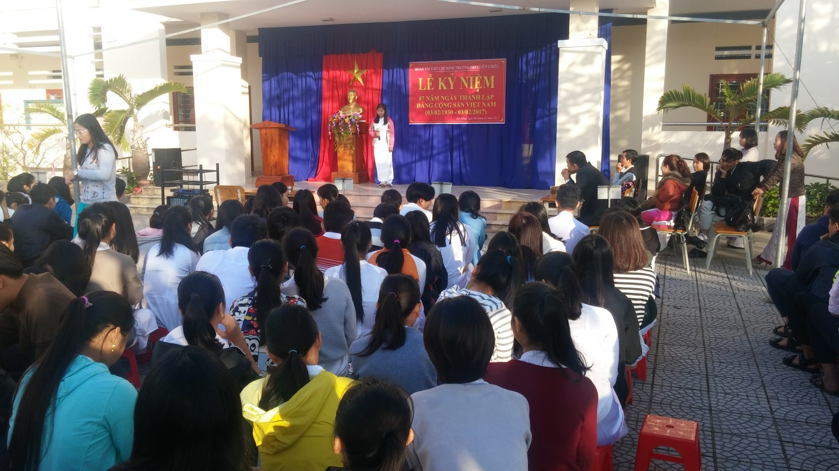
Ca khúc “Nắng có còn xuân” do bạn học sinh đến từ lớp 10/4 trình bày
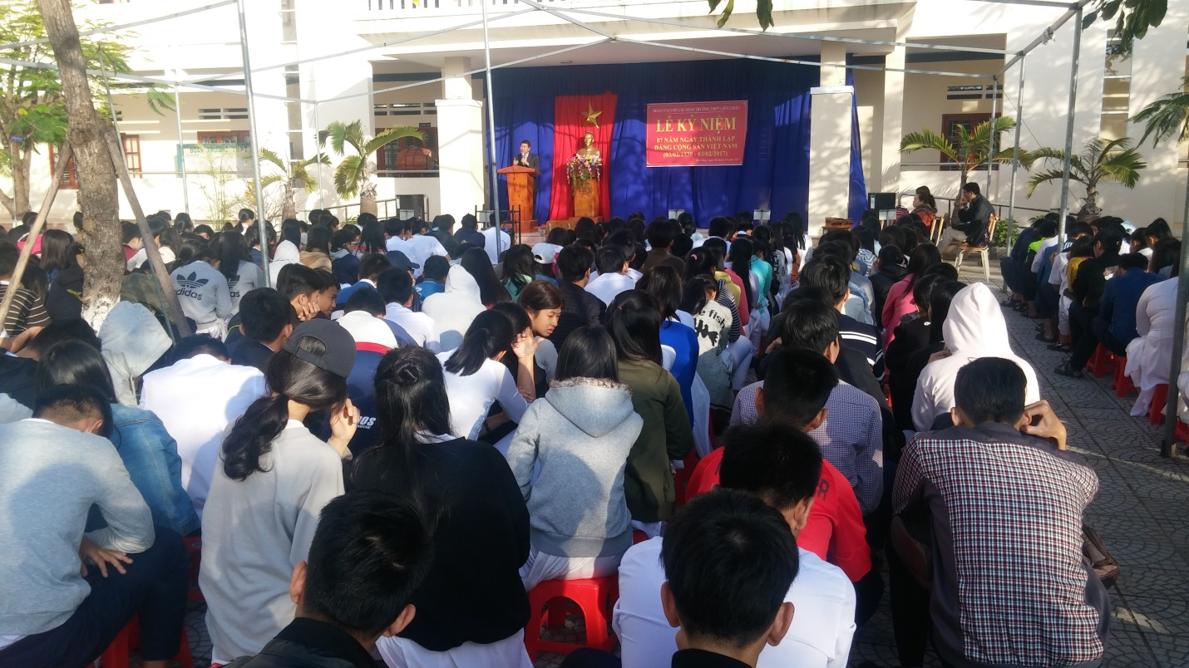
Thầy giáo Phạm Minh – Hiệu trưởng nhà trường phát biểu chỉ đạo
BCH ĐOÀN TRƯỜNG THPT LIÊN CHIỂU

